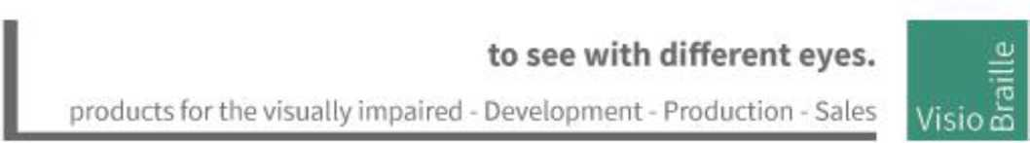

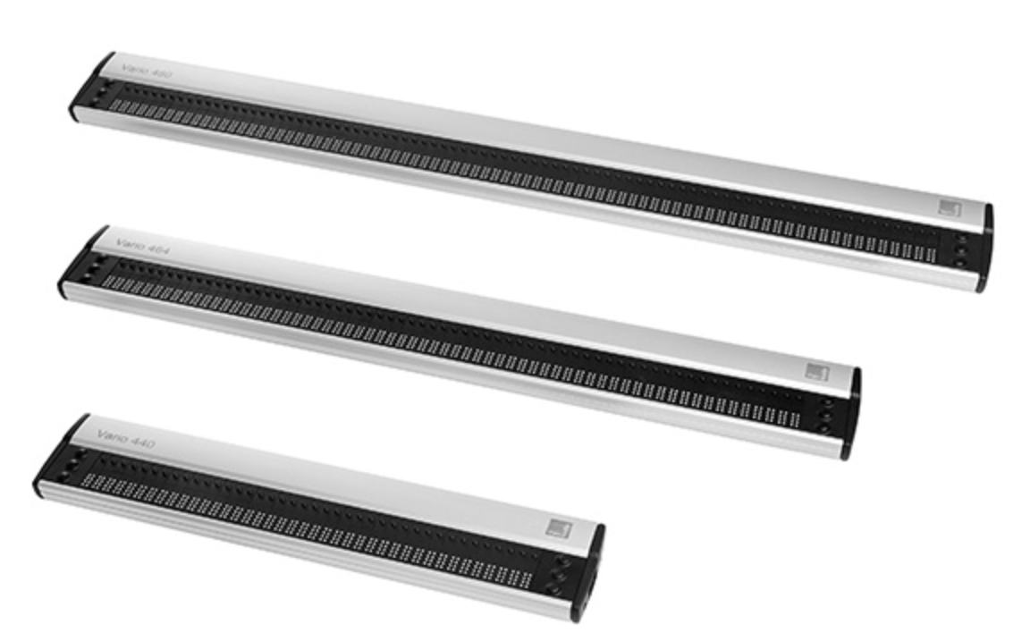

Vario 4, 40, 64 et 80 caractères
Guide de l'utilisateur
Guide de l’utilisateur Fr v1.4

Nous continuons les produits de BAUM Retec AG !
L'entreprise VisioBraille est convaincue par les téléagrandisseurs de la famille VISIO, les afficheurs braille VARIO et les lecteurs machine à lire vocale Poet !
Encouragé par les réactions extrêmement positives des clients et des distributeurs, VisioBraille a décidé de continuer à produire les produits de l'ancienne société BAUM Retec AG et d'en assurer la maintenance.
Sur cette base, nous continuous de développer de nouveaux produits.
Grâce à ces outils innovants, nous voulons réduire les limitations des personnes aveugles et malvoyantes, renforcer votre indépendance et vous aider à accéder à une vie quotidienne autonome.
Nous atteignons cet objectif grâce à notre fort engagement à développer des produits de qualité, à des années d'expérience dans ce domaine, à notre excellent savoir-faire et à notre expertise éprouvée, en utilisant des technologies de pointe qui améliorent considérablement la qualité de vie de nos clients.
L'ergonomie, le design et la qualité des produits développés et fabriqués en Allemagne répondent aux exigences les plus élevées.
A la maison, ainsi que dans l'éducation et le travail, vous pouvez faire tomber les barrières grâce à nos produits de haute qualité et continuer à contribuer à votre succès.
Table des matières
1 À propos de ce guide de l'utilisateur 4
2 À propos du Vario 4 5
3 Objet 6
4 Consignes de sécurité 7
5 Avant de commencer 9
6 Vario 4 : Apprendre à connaître l'appareil 10
7 Premiers pas 11
8 Le menu système du Vario 4 13
9 Fonctions de l'afficheur braille 16
10 Problèmes courants et solutions 18
11 Défauts et réparation 19
12 Conformités 20
13 Garantie 24
14 Remarques importantes 25
15 Détails techniques 29

- À propos de ce guide de l'utilisateur
Merci d'avoir choisi un Vario 4 de VisioBraille. L'objectif de ce guide de l'utilisateur est de fournir à l'utilisateur final et/ou à son fournisseur de services des détails sur l'utilisation du Vario 4.
Le Vario 4 est un afficheur braille de haute qualité, fabriqué en Allemagne, qui vous offrira de nombreuses années de service fiable. Ce guide de l'utilisateur contient tout ce que vous devez savoir pour utiliser votre nouvel appareil.
Comme vous l'apprendrez, le Vario 4 est très facile à utiliser. En plus des instructions sur la façon d'utiliser l'appareil, ce guide de l'utilisateur comprend également des recommandations sur ce qu'il faut faire en cas de problème avec l'appareil et des directives de sécurité importantes.
Nous vous conseillons de conserver ce guide de l'utilisateur dans un endroit sûr pour référence future.

Avis aux utilisateurs finaux en Allemagne/Europe
Ce guide de l'utilisateur fait partie du produit Vario 4 et doit être conservé avec le produit à tout moment. Dans le cas où le Vario 4 est vendu à un nouvel utilisateur final, ce guide de l'utilisateur doit lui être fourni.
Copyright © 2023 VisioBraille GmbH, Ossmaritzer-Strafte 4c, 07745 Iéna, Allemagne. Tous droits réservés. Aucune partie de cette publication ne peut être reproduite ou distribuée sous quelque forme ou par quelque moyen que ce soit, ni stockée dans une base de données ou un système de recherche, sans l'autorisation écrite préalable de VisioBraille GmbH.
Tous les efforts ont été déployés pour s'assurer que les informations contenues dans ce document sont correctes au moment de sa publication. Ni VisioBraille GmbH ni ses représentants n'assument aucune responsabilité en cas d'erreurs ou d'omissions. Aucune responsabilité n'est non plus assumée pour les dommages résultant de l'utilisation des informations contenues dans le présent document.

Licences et marques de commerce
Toutes les licences et marques de commerce sont la propriété de leurs propriétaires respectifs.
- À propos du Vario 4
Le Vario 4 est le nouvel afficheur braille de VisioBraille. Il a été conçu pour être un afficheur braille de haute qualité mais abordable pour les utilisateurs d'ordinateurs qui ont besoin d'un appareil compact. Il dispose de 40, 64 ou 80 cellules braille et de 6 boutons d'affichage. Le Vario 4 est doté d'un port USB de type C réversible, ce qui signifie que le sens de branchement de la prise USB n'a pas d'importance. Plus besoin de tester et de trouver la bonne façon de le brancher. De plus, l'alimentation sera fournie via le port USB. L'appareil est si économe en énergie qu'aucune batterie ou prise d'alimentation supplémentaire n'est nécessaire. Comme les autres afficheurs braille VisioBraille, le Vario 4 est un périphérique HID, ce qui signifie qu'il n'est pas nécessaire d'installer un pilote pour l'utiliser.

3 Objet
Selon le règlement UE 2017/745 (MDR), ce produit est un dispositif médical de classe I.
Ce produit médical est utilisé pour compenser le handicap des personnes gravement déficientes visuelles ou aveugles.
Pour ce produit médical, la loi d'application de la loi sur les produits médicaux (MPDG) s'applique à partir du 26 mai 2021.
L'ordonnance sur les exploitants de dispositifs médicaux (MPBetreibV) doit être respectée.
Ce produit ne peut être utilisé que dans les zones résidentielles et commerciales.
Dans les établissements médicaux, ce produit ne peut être utilisé que dans les bureaux.
La durée de vie prévue du dispositif médical est de 7 ans.
Afin d'atteindre la durée de vie prévue du produit, un nettoyage professionnel complet par le service technique de VisioBraille GmbH est recommandé à des intervalles de 2 ans maximum. Ce service est payant.

4 Consignes de sécurité
Ce manuel d'utilisation doit être lu attentivement avant d'utiliser le dispositif médical.
Le dispositif médical ne peut être mis en service par l'exploitant que si :
- ce dispositif médical a fait l'objet d'un test de fonctionnement par VisioBraille GmbH ou une personne autorisée sur le site d'exploitation, et
- l'utilisateur a reçu des instructions de VisioBraille GmbH ou d'une personne autorisée à l'aide des instructions d'utilisation et des informations relatives à la sécurité.
Le produit ne peut être mis en service que par des personnes mandatées. La preuve de l'instruction doit être fournie par l'opérateur.
L'appareil ne peut être mis en service que s'il n'y a pas de dommages visibles à l'appareil ou aux câbles d'alimentation et qu'aucun dysfonctionnement n'est à prévoir. Le dispositif médical ne peut être utilisé qu'avec les pièces d'origine prévues et les produits combinés prévus par VisioBraille. Si une combinaison avec des produits d'autres fabricants est nécessaire, ceux-ci doivent être conformes aux dispositions légales applicables.

AVERTISSEMENT
N'utilisez cet appareil que dans un environnement sec. L'appareil ne doit jamais être mouillé, sinon il y a un risque pour la santé en cas de chocs électriques.
- N'ouvrez pas l'appareil (haute tension).
- N'insérez pas d'objets dans les ports de l’appareil braille.
- Ne nettoyez jamais les modules braille vous-même.

PRECAUTIONS
- N'exposez jamais l'appareil à la lumière directe du soleil ou à l'humidité (pluie).
- Gardez l'appareil à l'écart des sources de chaleur telles que les radiateurs électriques.
- Protégez l'appareil de la poussière.
- La température ambiante doit être comprise entre -10 °C et +50 °C et l'humidité doit être comprise entre 30 % et 80 %.
- Évitez les endroits soumis à des changements rapides ou extrêmes de température ou d'humidité.
- N'utilisez pas l'appareil à proximité de liquides ou de produits chimiques corrosifs.
- Ne placez pas d'objets lourds sur l'appareil. Ne soumettez pas l'appareil à une forte pression et ne laissez pas tomber d'objets sur l'appareil. Cela pourrait endommager l'appareil ou l'empêcher de fonctionner correctement.
- Ne placez pas l'appareil à proximité d'objets générant de forts champs magnétiques ou électromagnétiques (par exemple, les haut-parleurs d'un système stéréo).

Précautions générales
La conception de nos produits garantit une sécurité optimale et réduit la charge de santé due au surmenage. Néanmoins, en observant quelques mesures de précaution, vous pouvez contribuer à éviter des problèmes de santé ou des dommages au produit.
Placez l'appareil dans une position qui assure une posture confortable et la sécurité.
Placez l'appareil sur une surface plane et à une hauteur et une distance confortables.
Positionnez l'appareil de manière à ce qu'il soit directement devant vous lorsque vous travaillez et assurez-vous qu'il y a suffisamment d'espace pour faire fonctionner les périphériques. Des pauses plus longues et des exercices de relaxation sont recommandés pour éviter de vous fatiguer les mains et les poignets en raison de l'utilisation prolongée des commandes et de la lecture de l'afficheur braille. Dans les magasins spécialisés, vous trouverez de la documentation sur l'aménagement ergonomique d'un poste de travail et sur la posture, qui peut être utilisée pour réduire le surmenage.
En cas d'utilisation d'un téléphone portable, une distance minimale de 30 cm doit être maintenue entre le dispositif médical et le téléphone portable.

Nettoyage
Toujours avoir les mains propres lors de l’utilisation du matériel.
La surface de l'afficheur braille - mais pas les cellules braille - peut être nettoyée avec un chiffon doux légèrement humide.
N'utilisez jamais de nettoyants agressifs ou de savon.

Emballage et transport
Pour éviter tout dommage, retirez toutes les connexions du produit avant de le transporter. Le sac de l'appareil doit être utilisé pour transporter des appareils mobiles.
L'emballage d'origine doit être utilisé pour envoyer le produit.
- Avant de commencer
Veuillez lire les consignes de sécurité à la fin de ce guide d'utilisation et vérifier le contenu de l'emballage.
  - Qu'y a-t-il dans la boîte
- 1 afficheur braille Vario 4
- 1 câble USB C

- Vario 4 : Apprendre à connaître l'appareil
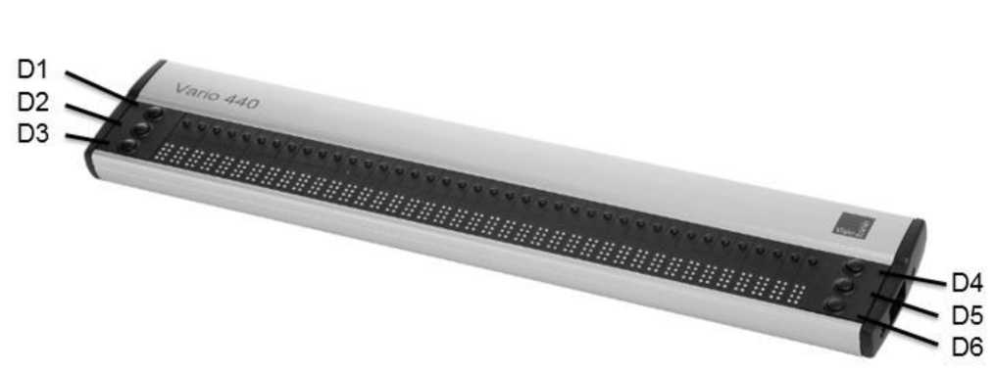

  - Face supérieure
La partie supérieure du Vario 4 est dotée d'un afficheur braille éphémère avec 40, 64 ou 80 cellules braille, des curseurs routines et 6 boutons d'affichage. Trois des boutons d'affichage sont situés sur le côté gauche des cellules braille, les trois autres sur le côté droit. Voyons cela de plus près.
    - Afficheur braille et boutons d'affichage
À gauche et à droite de l'afficheur braille, vous trouverez trois petits boutons ronds. Il s'agit des touches d'affichage, que nous appelons D1, D2, D3, D4, D5 et D6. Considérez ces 6 boutons comme une cellule braille divisée en deux, avec D123 à gauche et D456 à droite. Ces boutons sont utilisés pour naviguer sur l'écran vers la gauche et vers la droite, de haut en bas, et sont utilisés pour contrôler le lecteur d'écran sur un ordinateur.
  - Côté droit
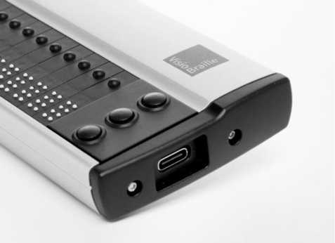
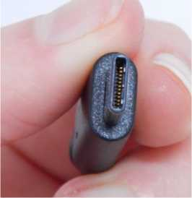
Sur le côté droit du Vario 4, vous trouverez le port USB, de type C. La particularité du port USB Type C est que le sens de la prise USB n'a pas d'importance. Plus besoin de trouver la bonne position de la fiche.
Avec ce port USB et le câble fourni, le Vario 4 est connecté à un ordinateur. Le câble est utilisé simultanément pour l'alimentation et la connexion USB.
Le Vario 4 a besoin de moins d'énergie, il peut donc être utilisé comme un appareil à faible consommation d'énergie sur le port USB. Cela signifie que s'il est utilisé avec un ordinateur portable alimenté par batterie, l'autonomie de l'ordinateur portable n'est presque pas réduite.
Comme le Vario 4 n'a pas de batterie, vous n'avez jamais besoin d'en changer une.
- Premiers pas
Dès que le Vario 4 est alimenté par une connexion USB, le nom et le numéro de version de l'appareil s'affichent sur les cellules braille. Ce message disparaîtra automatiquement après un court laps de temps ou dès que le lecteur d'écran enverra ses données.
  - Mises à jour pour Vario 4
De temps à autre, de nouvelles mises à jour du micrologiciel du Vario 4 seront disponibles au téléchargement sur notre site Web. Veuillez consulter la page « Assistance » à l'adresse http://www.visiobraille.de
    - Effectuer des mises à jour du micrologiciel
Un petit outil PC doit être exécuté pour installer une nouvelle version du firmware sur Vario 4. C'est pourquoi le Vario 4 doit être allumé et connecté à l'ordinateur. Pendant l'installation, l'afficheur braille affiche une barre de progression. Une fois le processus terminé, le Vario 4 redémarre automatiquement et affiche le nouveau numéro de version. Le processus de mise à jour prendra quelques minutes.
- Le menu système du Vario 4
Dès que le Vario 4 est alimenté (après l'avoir connecté à un PC avec le câble USB), la première ligne du menu système apparaît sur les cellules braille. Ce menu contient des informations relatives à l'afficheur braille.
Si nécessaire, certains paramètres peuvent être modifiés ici. Ils seront sauvegardés immédiatement.
Habituellement, vous ne prêterez aucune attention au menu système, car il disparaît dès que les données sont transférées du PC vers l'afficheur braille ou que votre lecteur d'écran lit du texte, de sorte que vous pouvez travailler avec l'afficheur braille.
Le menu système se compose de cinq lignes indiquant le nom de l'appareil, son numéro de série, le canal/port de communication utilisé et le protocole/émulation utilisé.
Il s'avérera souvent nécessaire d'installer des paramètres ou des valeurs spéciaux, ce qui doit être fait dans le menu système avancé qui est accessible directement avec sa propre combinaison de touches.
Les lignes du menu Système sont accessibles
vers le haut avec D1 (en haut à gauche), et
vers le bas avec D3 (en bas à gauche).
Chaque fois que le menu système est appelé, la première ligne s'affiche.
L'élément actif ou sélectionné est indiqué par les points braille : 7 et 8.
Les lignes du menu système seront décrites ci-dessous.
Automatiquement dès que des données ont été échangées entre le PC et l'afficheur braille.

NB:
Comment ouvrir le menu système lorsque le Vario 4 est connecté à l'ordinateur ?
Arrêtez le lecteur d'écran et reconnectez l'appareil. Une alternative consiste à connecter le Vario 4 à une alimentation USB.
  - Le menu Système
    - Première ligne : Nom de l'afficheur braille
Il s'agit de la première entrée du menu Système. Il affiche le nom de l'afficheur braille.
Il se termine par les variantes de 40, 64 ou 80 caractères.
VisioBraille Vario 4xx
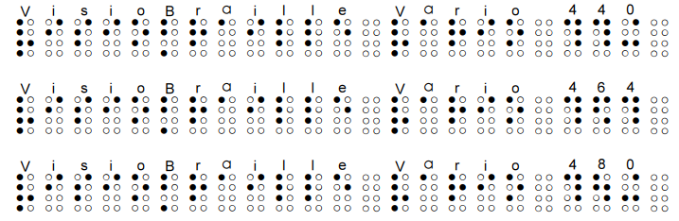

    - Deuxième ligne : Informations sur la version
La version du micrologiciel s'affiche ici.
Version : xx
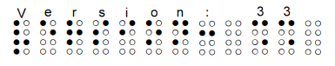

    - Troisième ligne : Numéro de série
Le numéro de série avec la variante de l'afficheur braille s'affiche
SN : 45xxxxVV
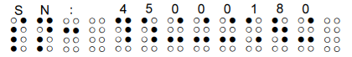

45 = Préfixe de Vario 4
xxxx = Numéro de compteur (1-9999)
VV = Variante (40, 64 ou 80 caractères)
    - Quatrième ligne : Protocole
Le protocole peut être défini ici.
Protocole : braille baum
braille
Utilise le nouveau protocole « HID-Standard-Braille » . C'est une exigence pour Apple.
Baum
Utilise l'ancien « Baum-Protocol », qui est requis pour JAWS.
    - Cinquième ligne : Mise en veille
Ici, vous définissez le temps après lequel l'afficheur braille s'éteint automatiquement lorsqu'aucune autre donnée n'est transmise et qu'aucun bouton n'a été enfoncé.
Vous pouvez choisir : 5min ou 15min. Appuyez sur le curseur routine au-dessus du réglage souhaité. La valeur par défaut est 5min.
Auto power (mise en veille) : 5min 15min
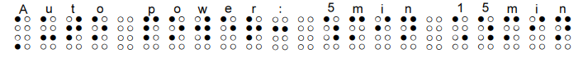

- Fonctions de l'afficheur braille
  - Introduction aux fonctions de l'afficheur braille
Les sections suivantes expliquent comment connecter le Vario 4 à d'autres appareils et l'utiliser comme afficheur braille éphémère.
    - Utilisez le Vario 4 comme afficheur braille éphémère
Insérez le câble USB de type C dans le port USB de type C du Vario 4. Vous n'avez pas besoin de vérifier quel côté est en haut et en bas, car le câble à cette extrémité est réversible. Connectez l'autre extrémité du câble USB au port USB de votre ordinateur. L'ordinateur reconnaîtra automatiquement le Vario 4 comme un afficheur braille USB HID. Il n'est pas nécessaire d'installer un pilote de périphérique spécifique.
Vous devrez peut-être installer un pilote pour le lecteur d'écran ; Vous trouverez de plus amples détails dans le manuel de votre lecteur d'écran.
  - Paramètres du lecteur d'écran (protocole)
Étant donné que tous les lecteurs d'écran n'utilisent pas actuellement le nouveau protocole pour les afficheurs braille HID (HID Standard for Braille Displays), le protocole du Vario 4 doit être modifié en conséquence dans le menu système.
Voici une liste des protocoles et des périphériques pris en charge à sélectionner dans les systèmes et lecteurs d'écran bien connus.
 | HID-Standard-Braille | Protocole BAUM
APPLE | Oui  Détection automatique | Non
NVDA | Oui, avec la sélection suivante  Automatique | Oui, avec la sélection suivante  Terminaux braille Baum/Humanware/APH/Orbit
JAWS | Non | Oui, avec la sélection suivante  BAUM SuperVario 40  BAUM SuperVario 64  BAUM SuperVario 80
Dolphin SuperNova | Non  (en cours) | Oui, des fichiers de pilotes spéciaux sont nécessaires jusqu'à la prochaine version.  Veuillez contacter notre équipe d'assistance.  Choisir: Vario4

- Problèmes courants et solutions

L'appareil ne fonctionne pas.
Vérifiez si le Vario 4 est connecté au port USB et à l'ordinateur.
- Défauts et réparation
Si le Vario 4 est défectueux, que faire ?
- Avez-vous vérifié tous les paramètres et connexions conformément au guide de l'utilisateur ?
- Êtes-vous sûr que l'électricité est sous tension ?
N'utilisez pas un appareil cassé ! Débranchez l'appareil cassé du secteur ! N'hésitez pas à contacter votre revendeur VisioBraille GmbH local ou VisioBraille GmbH.
Vous pouvez joindre VisioBraille GmbH au numéro de téléphone (+49) 3641 2816400 en Allemagne. Nous vous aiderons à vérifier votre Vario 4 au cas où il serait cassé, nous pouvons envoyer une boîte de service pour l'expédition du Vario 4 à notre service de réparation.

12 Conformités
12.1 Élimination respectueuse de l'environnement conformément à la directive européenne 2012/19/UE


Le symbole (poubelle barrée), qui est également attaché à l'appareil, indique que cet appareil et ses accessoires, une fois arrivés en fin de vie, ne doivent pas être considérés comme des déchets ménagers. Un mode d'élimination définitif respectueux de l'environnement est obligatoire.
Cet appareil contient des composants électroniques. Afin d'éviter les risques ou les dangers pour l'environnement liés à l'élimination des déchets non professionnels, l'élimination de cet appareil et de ses accessoires doit correspondre aux directives CE en vigueur ou à d'autres réglementations locales. Veuillez vérifier les réglementations locales pour une mise au rebut appropriée de cet appareil ou consultez votre distributeur local.
Pour des raisons de protection de la confidentialité des données, veuillez supprimer toutes les données personnelles de l'appareil avant de le jeter.

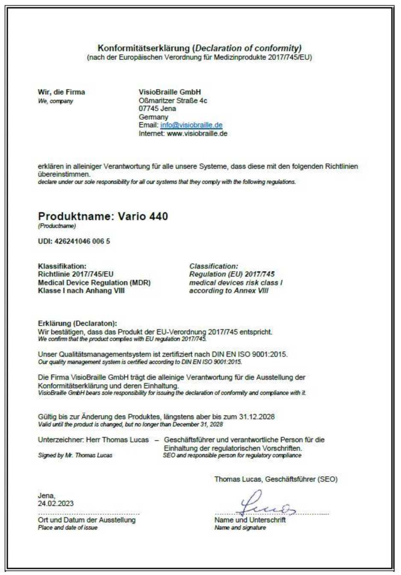

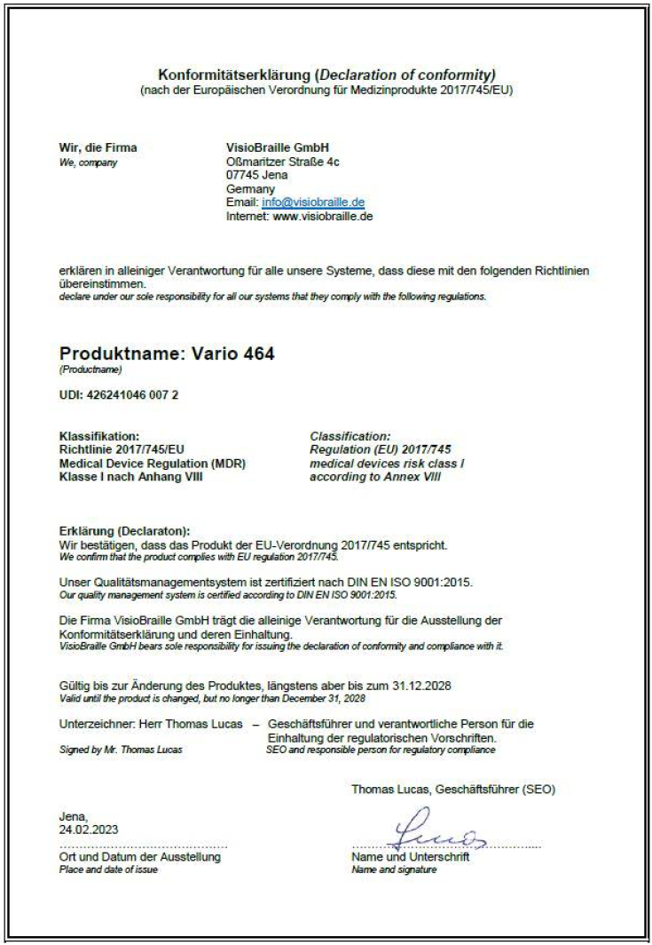

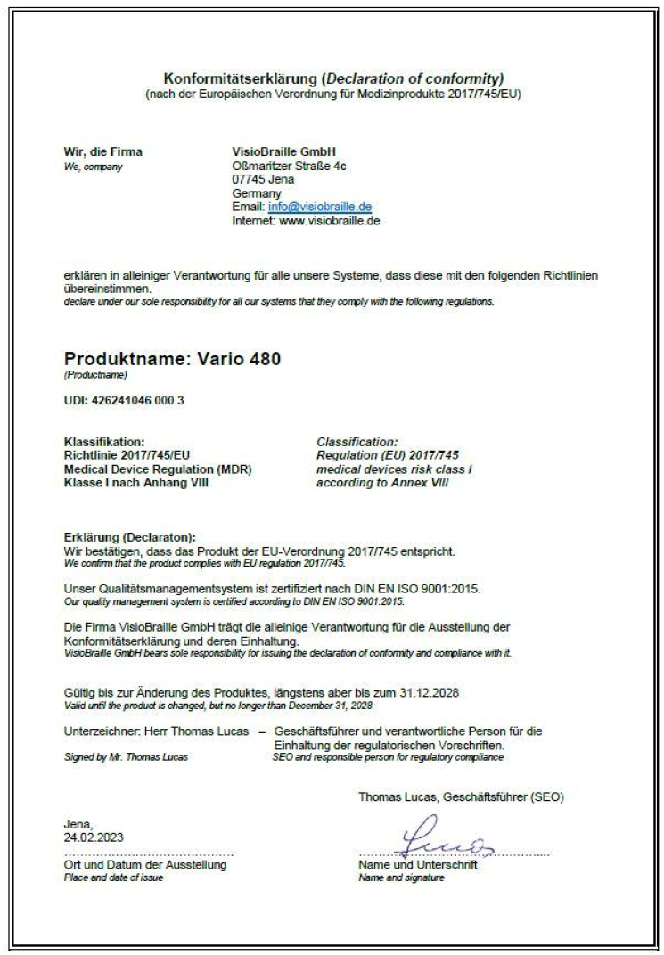
- Garantie
VisioBraille GmbH garantit que l'appareil est exempt de tout défaut de matériau et de fabrication à compter de la date de livraison. La garantie n'est pas transférable et ne s'applique pas aux groupes, aux utilisateurs multiples ou aux agences. Cet appareil a été conçu pour l'acheteur individuel afin d'être utilisé à la maison ou au bureau. VisioBraille GmbH se réserve le droit de réparer ou de remplacer par un produit similaire ou supérieur. VisioBraille GmbH ou ses distributeurs ne peuvent en aucun cas être tenus responsables des dommages indirects ou consécutifs. Les recours des utilisateurs d'origine sont limités au remplacement des appareils, cellules braille/pièces. Cette garantie n'est valable que lorsque l'entretien est effectué dans le pays d'achat d'origine et avec des sceaux de garantie intacts. Pour les demandes de garantie ou de service supplémentaires pendant ou après la période de garantie, veuillez-vous référer à votre distributeur local. VisioBraille GmbH n'assume aucune responsabilité pour l'utilisation de cet appareil autre que celle décrite dans ce manuel.
- La garantie sur les appareils neufs est de 24 mois.
- La garantie sur les appareils usagés ou remis à neuf est de 12 mois.
- La garantie sur les pièces consommables (piles, broches braille, supports de données, etc.) est de 6 mois.
- La garantie sur les supports de stockage (cartes SD, CD-ROM, DVD, etc.) est de 90 jours.
- La garantie sur les réparations et les pièces de rechange est de 12 mois.
Tous les défauts causés par une mauvaise utilisation ou une faute de l'utilisateur ne sont pas couverts par cette garantie.
La garantie sera annulée si le sceau de garantie est endommagé.
Les pièces remplacées lors de la réparation sont transférées à VisioBraille GmbH et ne seront pas retournées au client.
En cas de réparation, l'appareil doit être correctement emballé dans sa boîte d'expédition d'origine.
Les frais d'emballage, d'expédition et d'assurance ne sont pas pris en charge par VisioBraille GmbH.
- Remarques importantes
Remarque importante : Le non-respect des avertissements suivants peut annuler la garantie et entraîner des dommages à l'appareil ou des blessures graves.
Veuillez vérifier le contenu de l'emballage avant d'utiliser l'appareil. Si des pièces sont endommagées ou manquantes, n'hésitez pas à en informer votre revendeur.
Veuillez conserver la boîte d'expédition, afin de pouvoir emballer l'appareil en toute sécurité au cas où vous auriez à l'expédier pour le service, etc. Un emballage inapproprié peut entraîner la perte de garantie. Si vous avez besoin d'une nouvelle boîte d'expédition, votre revendeur peut vous en envoyer une.
Veuillez lire attentivement le guide de l'utilisateur et les consignes de sécurité avant d'utiliser l'appareil pour la première fois.
Cet appareil ne peut être utilisé que dans un environnement domestique ou professionnel.
Ne pas placer sur une surface instable. Il peut tomber, causant de graves dommages à l'appareil ou des blessures à l'utilisateur. Veuillez suivre les instructions sur la façon de placer l'appareil, en particulier en ce qui concerne l'évitement de la chute en gardant un espace approprié sur les bords de la table de travail.
N'utilisez pas l'appareil si vous constatez des dommages au niveau de l'appareil ou des fils.
Si l'appareil semble fonctionner anormalement ou s'il est endommagé de quelque manière que ce soit, veuillez contacter votre revendeur VisioBraille GmbH dès que possible.
Si vous sentez de la fumée ou une odeur provenant de l'appareil, débranchez le câble USB.
N'essayez pas de réparer l'appareil vous-même. L'ouverture ou le retrait du boîtier peut causer des dommages ou des blessures.
Ne laissez pas du sable ou de la poussière entrer en contact avec l'appareil car cela pourrait entraîner de graves dommages et rendre la réparation impossible.
N'utilisez l'appareil qu'avec des mains propres.
Ne pas utiliser dans des endroits où de fortes ondes radio sont émises ou où il y a des radiations. Gardez une distance d'au moins 30 cm avec les téléphones portables.
N'utilisez que des accessoires d'origine. L'utilisation d'accessoires autres peut endommager l'appareil ou provoquer un dysfonctionnement ou des problèmes de sécurité.
Évitez les liquides et les aliments à proximité de l'appareil.
N'utilisez pas et ne rangez pas l'appareil dans l'un des endroits suivants car cela pourrait causer des dommages :
- À l'intérieur, des voitures garées avec les fenêtres fermées sous le soleil brûlant.
- En plein soleil ou à proximité de radiateurs, radiateurs, etc.
- Endroits soumis à de fortes vibrations, comme sur le dessus d'une machine à laver.
- Emplacements soumis à un fort magnétisme, comme à proximité de haut-parleurs.
- Endroits humides (salle de bain), dans l'eau ou près de l'eau.
- Sous la pluie ou la neige
- Ne pas utiliser ou stocker à une température inférieure à 0 °C / 41 °F ou supérieure à 40 °C / 104 °F.
- L'humidité doit être comprise entre 20 % et 80 %
- Évitez les changements rapides de température
Si vous apportez l'appareil d'un endroit froid dans une pièce chaude, l'humidité peut se condenser. Attendez que l'appareil soit sec et bien tempéré à température ambiante avant de l'utiliser.
Débranchez-le du secteur avant de le nettoyer.
Essuyez la poussière et la saleté de l'appareil avec un chiffon doux imbibé d'un détergent neutre dilué, puis essuyez avec un chiffon. Ne pas mettre en contact avec l'eau. Pour les cellules braille, n’utilisez qu’un chiffon sec sans détergent.
N'insérez pas d'objets dans les ouvertures.
N'utilisez pas l'appareil pendant les orages. Débranchez-le du secteur pendant les orages. Nous vous recommandons d'utiliser un adaptateur de protection contre les surtensions pour votre ordinateur ou votre ordinateur portable, qui peut être acheté dans votre magasin d'électro local. Veuillez noter que cela n'offre pas une protection à 100 % contre les surtensions.
N'insérez pas ou ne retirez pas la fiche avec les mains mouillées.
Ne pas chauffer dans un four à micro-ondes, sur une cuisinière ou similaire.
Ne jamais démonter, tenter de réparer ou de modifier l'appareil vous-même.
Si des liquides ou des fragments métalliques pénètrent dans l'appareil, retirez immédiatement le câble USB.
Ne tirez pas la fiche par le câble lorsque vous retirez le câble.
Évitez les chocs. Ne pas jeter ou laisser tomber.
Les réparations ne peuvent être effectuées que par le personnel de service de VisioBraille GmbH ou par des techniciens de service agréés par VisioBraille GmbH.

Entretien et maintenance
Évitez l'humidité et l'eau.
Utilisez uniquement un chiffon propre et sec pour nettoyer le boîtier de l'appareil. N'utilisez pas de liquides de nettoyage ou de solvants. Essuyez la poussière et la saleté du boîtier de l'appareil avec un chiffon doux imbibé d'un détergent neutre dilué (restez à l'écart des cellules braille et des arceaux de sécurité !), puis essuyez avec un chiffon. N'essayez pas de nettoyer vous-même les cellules braille et/ou les arceaux de sécurité. Contactez votre revendeur pour un nettoyage intensif et professionnel de votre appareil.
Protégez l'appareil de la chaleur extrême, par exemple du soleil, des appareils de chauffage, des voitures chaudes, etc.
En cas de froid et de gel extrêmes, l'appareil devient inutilisable et doit être ramené lentement à température ambiante. En aucun cas, il ne faut que l'appareil soit réchauffé ou « décongelé » dans un four conventionnel, un four à micro-ondes ou tout autre appareil de chauffage !
Évitez tout dommage mécanique au boîtier ou aux accessoires.

15 Détails techniques
Vario 440 (40 caractères) :

- 40 cellules braille avec curseurs routines intégrés
- HID - Dispositif d'interface utilisateur
- Six touches de fonction
- Port USB Type C
- Boîtier : Aluminium, brossé
- Dimensions : 310 x 17 x 60 mm
- Poids : 440 g
- Alimentation par USB
- Taux de charge : 100mA max

Vario 464 (64 caractères) :

- 64 cellules braille avec curseurs routines intégrés
- HID - Dispositif d'interface utilisateur
- Six touches de fonction
- Port USB Type C
- Boîtier : Aluminium, brossé
- Dimensions : 468 x 17 x 60 mm
- Poids : 620 g
- Alimentation par USB
- Taux de charge : 100mA max

Vario 480 (80 caractères) :

- 80 cellules braille avec curseurs routines intégrés
- HID - Dispositif d'interface utilisateur
- Six touches de fonction
- Port USB Type C
- Boîtier : Aluminium, brossé
- Dimensions : 570 x 17 x 60 mm
- Poids : 760 g
- Alimentation par USB
- Taux de charge : 100mA max

.

Fabricant :
VisioBraille GmbH
Ossmaritzer-Strasse 4c
D - 07745 Jena
Allemagne

Ventes et support :
Tél. : Fax : E-mail : Internet :
VisioBraille GmbH Ossmaritzer-Strafte 4c D - 07745 Jena Allemagne
+49 3641 2816-400
+49 3641 2816-416
info@visiobraille.de
www.visiobraille.de

Distributeur :

ACCESSOLUTIONS
170 RUE RAYMOND LOSSERAND
75014 PARIS
Tél : 01 43 44 02 02
Mail : relation.client@accessolutions.fr
Site : www.accessolutions.fr

Veuillez noter que ce guide de l'utilisateur peut contenir des erreurs et qu'il est donc susceptible d'être modifié ou mis à jour sans préavis.
© 2023 VisioBraille GmbH

